附件2

委托办理现场审核提交材料清单

1. 考生有效期内居民身份证原件与复印件。
2. 被委托人有效期内居民身份证原件与复印件。
3. 考生户口本原件与复印件。要复印首页和本人页到一张纸上，如下图：

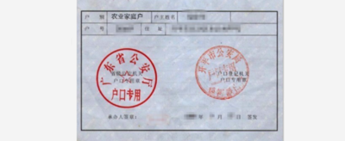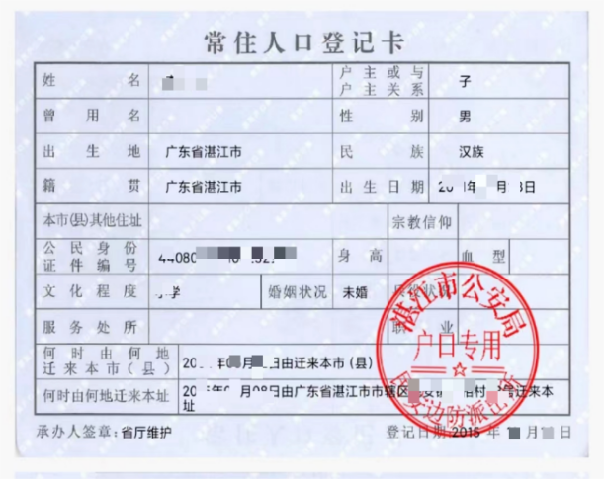

首页

本人页

属集体户口的，需提供本人户口页及加盖骑缝公章的户主页。

4.考生学历证书原件与复印件。

5.在校生证明材料：①学信网学籍证明复印件或②学生证原件与复印件或③就读学校教务处出具的在籍学习证明（二级学院开具的证明不行），三者任选其一即可。如果是学生证，注册登记页要有本学期注册信息（例如全日制专科学生证须盖齐六个注册章，全日制本科大三学生证须盖齐六个注册章，全日制本科大四学生证须盖齐八个注册章，注册章不齐视为无效）。

6.居住证原件与复印件。

7.港澳台地区居民居住证或港澳居民来往内地通行证或五年有效期台湾居民来往大陆通行证的原件及复印件。